CRM提醒处理与统计：核个人明细、原单和跟进结果｜云上订货系统

先进入本人CRM提醒并分清三个结果
处理CRM提醒要得到三个可以分别回查的结果：看清本人收到哪一类记录，确认原客户现在的采购或付款情况，再把需要继续联系的事项交给实际负责员工。PC管理端先进入“客户—CRM提醒”，查看类别卡片并点“查看详情”。手机管理端从消息中心的“CRM提醒”页签进入对应类别；“CRM消息”承接的是另一类消息记录，不能用它的阅读或分页结果解释自动提醒。应用未启用时手机可能没有CRM提醒页签，先回原应用设置核启用状态，不寻找商城客户侧的同名入口。
这份清单按当前企业和本人接收范围查询。提醒产生时通常按原客户所属业务员分配，没有绑定时核企业创建人的接收范围；主管登录看不到某员工的全部提醒，不能直接认定员工没有待跟进客户。客户刚调整所属人员时，旧记录和当前档案可能来自不同时间，先核原客户编号、当前归属与计算时间。不要为了改变本人卡片数量而重复建客户、变更真实负责人或创建虚假订单。
卡片数字是提醒记录条数，没有把它标记为“已处理、未处理”的统一操作。一名客户两笔符合条件的未付款订单可以形成两条记录，同一客户也可能同时出现在未登录和金额下滑类别，不能把各卡片相加成全企业去重客户数。联系完成、任务已跟进和客户实际付款更不是同一状态。管理者需要评价联系进度时回独立任务与反馈，需要评价成交时回原订单和款项；不能用卡片消失表示员工已经完成服务。
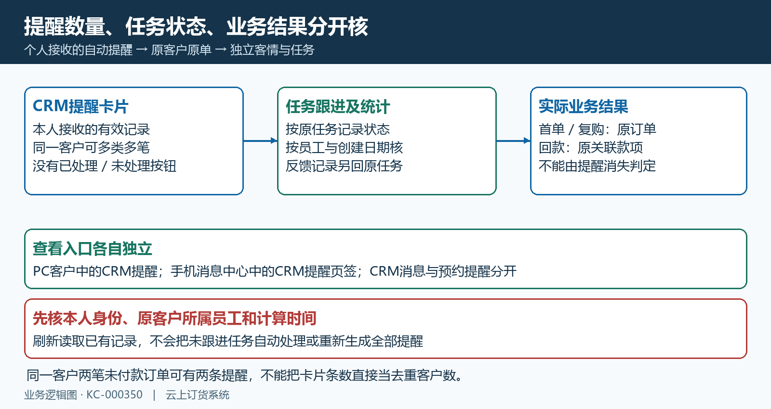
图1：个人提醒条数、任务状态与成交回款各用自己的证据；三个结果分别核对。

按类别读明细并回原订单核结果
打开详情先记录客户和提醒类别，再读该类别自己的字段。未下单显示超过天数、上次下单与登录时间，未登录显示上次登录及未登录天数；金额增长或下滑显示两期金额、期间、差额和比例；未付款显示订单编号、下单时间与订单金额。购物车显示商品种类、数量和估算合计额，注册提醒显示注册时间。这些字段用于找到原对象，页面没有承诺点击客户名就自动打开档案、拨号、完成任务或记录反馈；需要到对应客户、订单及客情入口分别核查。
未付款应按原订单编号逐笔查当前状态与关联款项。其来源是近一天创建、满足来源和财务及订单阶段条件的特定自主订单，“二十四小时”不能改读成逾期超过一天的全部应收。客户说已经付款，先核实际交易和原订单收款关联，避免要求重复支付。购物车则先查原加购时间、商品规格、单位及已有订单；昨日来源不覆盖任意历史加购，估算金额不等于合同成交价，数量合计也不能代替按单位核交付。
未下单、未登录名单的近期来源有范围，不能用于证明从来没有订单或登录记录的客户都已覆盖。显示上次下单时间与原单不同，应查全部状态的原订单；草稿、作废和特殊状态也要保留其真实结果后解释差异。新注册建档不表示首单已成交，客户答应订货仍只属于计划。先确认是否已有真实已提交订单，再核审核、交付与款项，避免按一条旧提醒重复催单。
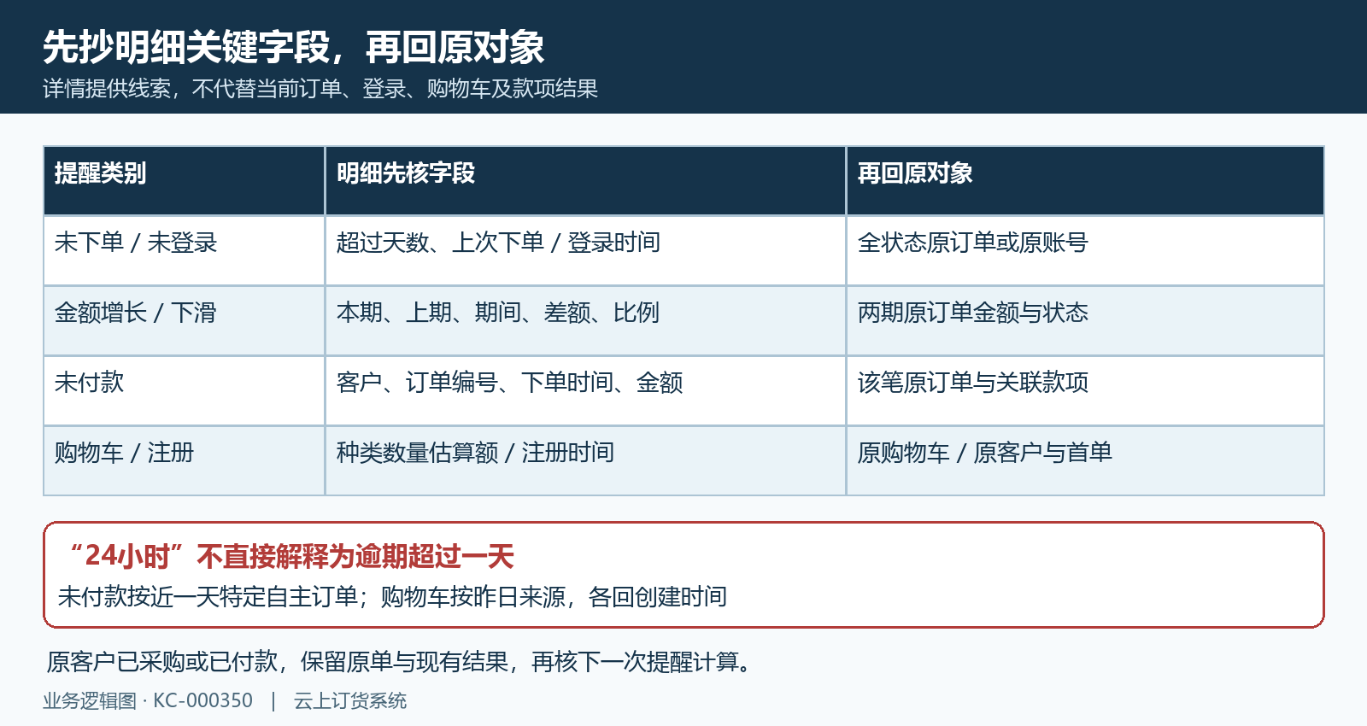
图2：按类别先记具体字段，随后回原客户与原订单，不把24小时标题当逾期天数。

PC与手机的金额差异先核单位
跨端核金额时，先确认同一原客户和同一对比较期间，随后分别记下本期、上期、差额及单位。两期原金额在详情中以元展示，订单金额、购物车估算合计超过一万元时可以显示万元；一万元整仍可能显示一万元对应的元数值，不能仅比较屏幕上的数字长度。万元展示经过小数位处理，核对精确金额仍回原订单，不拿展示值倒推出客户应付总额。
例如同一客户上期一千元、本期六百元，实际下降四百元、百分之四十。PC下滑差额可能展示负四百元，手机将差额取下降幅度显示四百元；这两个符号可以指向同一个下降结果，不能据负号推断有退款、冲账或欠款。手机的差额大于一万元时也可能转成万元，PC的差额仍显示元，两期原额继续按元核。把单位换算后再比较，不能因一个页面写二、另一页写两万便判定订单重复。
两期比较按相邻自然日期间，先核期间起止，计算当日新单不应任意并进已截止期间。严格超过阈值和刚好相等有不同结果，来源最近六十天也可能限制长周期上期完整性。当前设置标题可能采用新的天数或比例，而详情仍是此前计算内容，修改设置后尤其要保留原期间。订单金额变化反映选定订单范围，不代表扣退货后的净销售、利润或实际收款；需要这些指标时另回原单核对应结果。
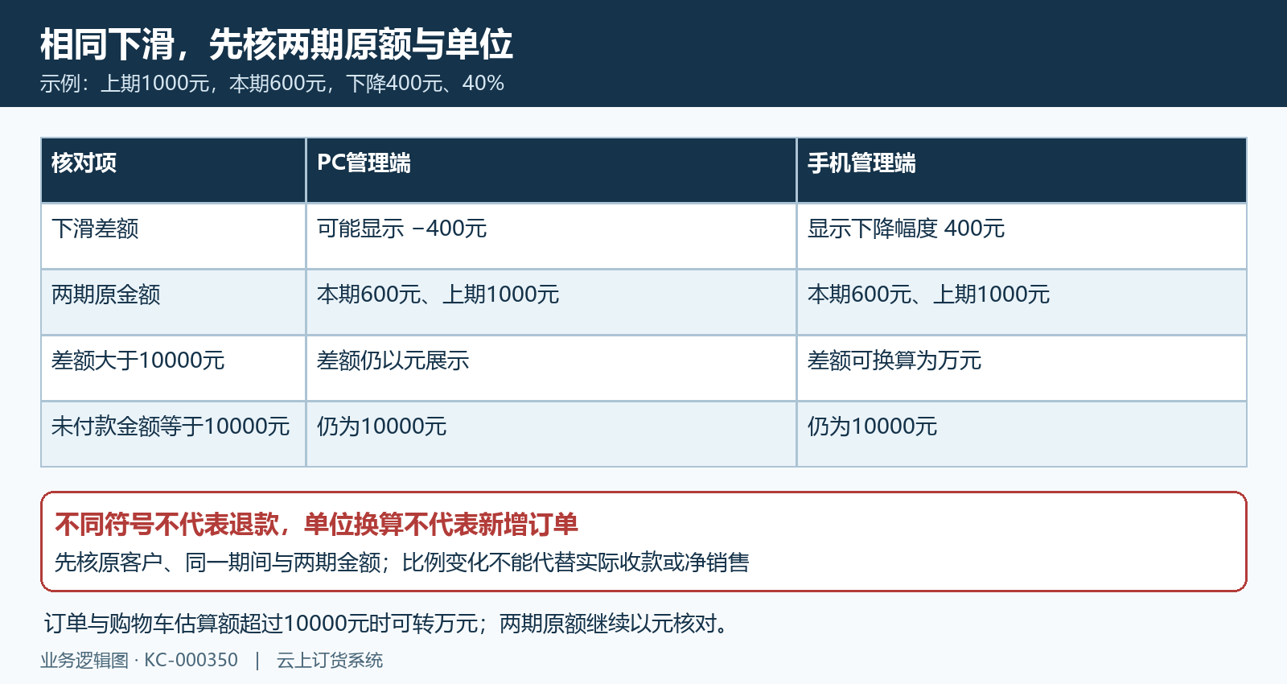
图3：同样下降四百元可以显示不同符号；万元与元先换算，两期原额继续核元。

用独立任务承接原客户后续安排
确认原客户仍需要服务后，先在原客情记录保存真实答复和采购障碍；需要未来再联系时进入“任务跟进”新增计划，不能指望自动提醒卡片同时生成任务。任务选择在线沟通或外勤拜访、原跟进客户、实际跟进员工与计划跟进时间。客户可以多选，员工按该表单单选；多个客户采购问题不同，计划内容要写明各自核查事项，不能只写“处理提醒”让执行人无法对应原单。计划内容最多三百字，订单编号和具体核验问题优先于无关背景。
计划起点为必填，页面按日期检查不能早于当前日期；同一天仍需填真实约定时刻，不把默认零点当已约好。计划结束时间可不填，填写时不能早于起点；用合理时间段表达工作安排，不因提示用词便把相等起止当成已执行。客户、员工、类型或时间缺失时先补齐原信息。提交后明确核保存结果，并回列表找到原客户、员工和计划时间。弹窗关闭不等于保存成功，该入口可能在请求结果返回前收起表单；无反馈先查已有任务，避免重复新增。
执行人员到期后按原任务确认跟进，再保存关联的真实反馈。系统任务状态和反馈记录分别存在，“已跟进”未必已有可以查看的反馈；需要原任务确有对应记录，才能从“查看反馈”核客户答复。客户仅承诺未来采购时如实记计划，没有联系成功就保留未联系事实，不通过确认任务制造成交。负责人交接也以原客户、原任务与既有客情接续，避免两名员工重复催同一笔订单。
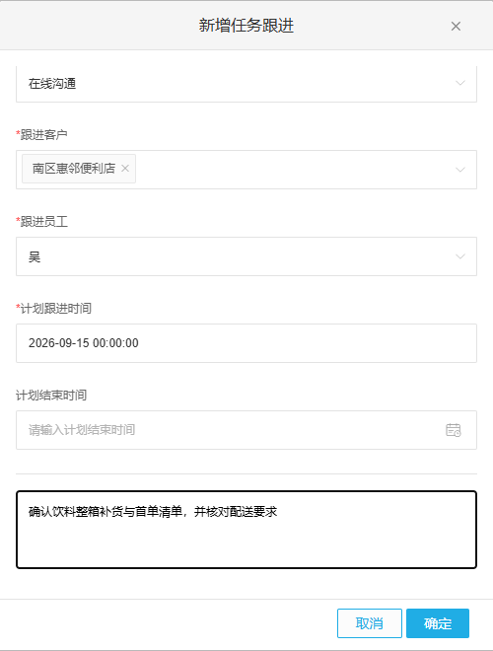
图4：原PC任务表单完整保留，填写客户、员工与计划；弹窗关闭仍需回查保存结果。

任务统计与真实成交分别核对
管理者在“任务跟进”页切换“任务跟进统计”，按员工查看任务数量、新建、未跟进和已跟进。统计日期核任务创建日期，与自动提醒产生的期间、原订单下单日期和实际联系日期分开。列表通常带近期创建日期筛选，查不到旧任务先核时间、客户、跟进员工和计划内容关键词。列表条件与统计页日期不是同一组筛选，不能保持一个页面的客户条件就期待另一页数字只属于该客户。
任务尚未到计划起点且没有跟进时间时可显示新建；到起点仍没有跟进时间时可显示未跟进，确认跟进后才有实际跟进时间；作废另有状态。截图中的新建任务和未来计划只证明已有计划，不代表员工已联系。任务关联客户数量也不等于任务条数，一项任务关联两名客户仍需分别核反馈与采购结果。统计含义是任务执行状态分布，不能按已跟进数量直接计算自动提醒处理率或客户成交率，更不能把不同员工任务数字与个人CRM卡片强行相减。
抽查时用原任务找到负责人、原客户、计划内容、跟进时间与关联反馈，再找真实订单和款项。客户完成首单或复购，用该笔原订单号与状态核采购；催款完成用原款项关联核实际到账。任务确认成功但反馈没有保存时先补回原关联记录，不能新建同名客户来凑统计。原任务作废也只表示该计划停止，需要重新安排时保留原因和新计划，不能用作废清除真实待办或旧业务证据。
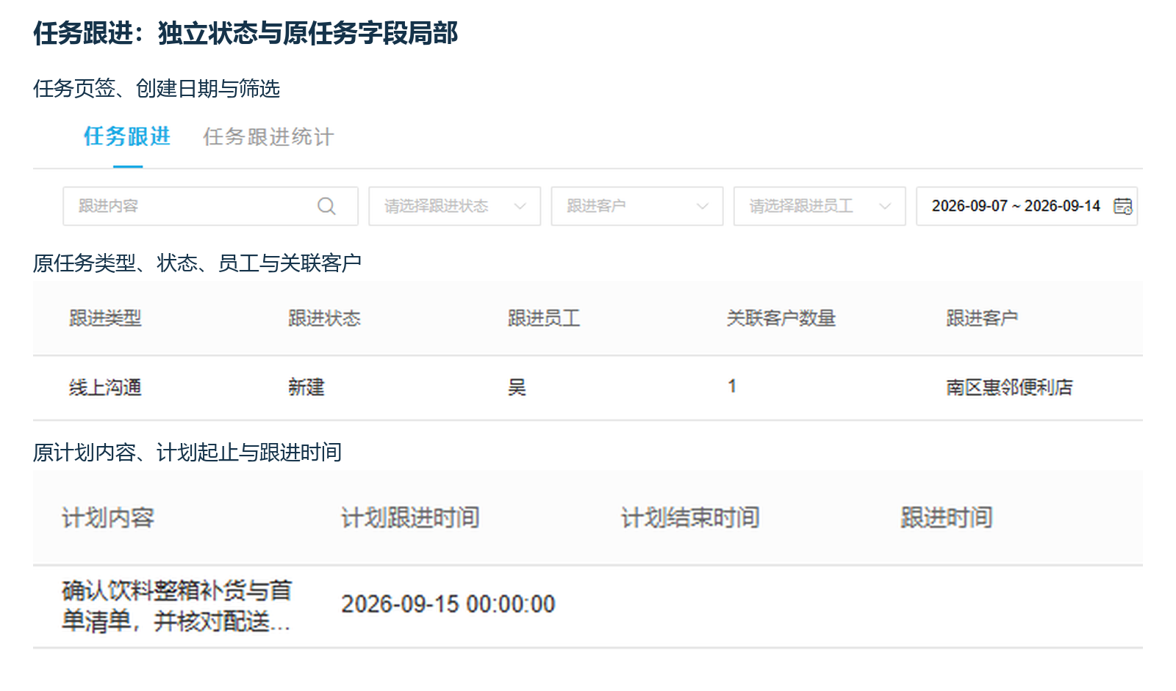
图5：原任务页签、筛选与列表关键字段放大，历史新建任务不代表实际跟进或成交。

预约提醒单独约定时间与接收员工
预约提醒是人工约定未来时间的独立入口，和按未登录、未下单等规则计算的CRM提醒分开。PC“客户—预约提醒”列表可以按提醒内容关键词、跟进客户查询，列出客户名称、提醒内容、提醒时间、接收员工与创建时间。相关截图是原预约空页，只用于识别入口与列，空页不能证明已经发出一条提醒、员工已读或客户已处理，也不能充当自动规则计算成功的证据。
新增预约时选择提醒日、小时、提醒范围、原跟进客户并填写具体内容；小时选择为八时至二十三时，提醒范围可选多名有效员工，客户按此表单单选。接收员工是这次预约自己填写的范围，与自动提醒从原客户归属分配的机制不同。先核同一客户是否已有相同时间和内容的预约，内容写清原单或需核事项，不为多人接收复制同一客户档案。日期、小时或接收范围缺失时先补齐，客户与内容也应完整确认。
看到保存成功后回列表检查原客户、内容、提醒时间和接收人员，失败提示按实际结果处理。预约保存、员工到时收到消息、联系后产生真实答复仍是三件分别核验的事，不能以保存成功承诺自动完成联系。已经在任务中安排未来跟进时，预约是否另建取决于真实需要，避免同一事项重复通知。联系结果回原客情和任务记录，原订单已付款或已采购后，后续安排按当前结果调整，不继续照旧预约重复催单。
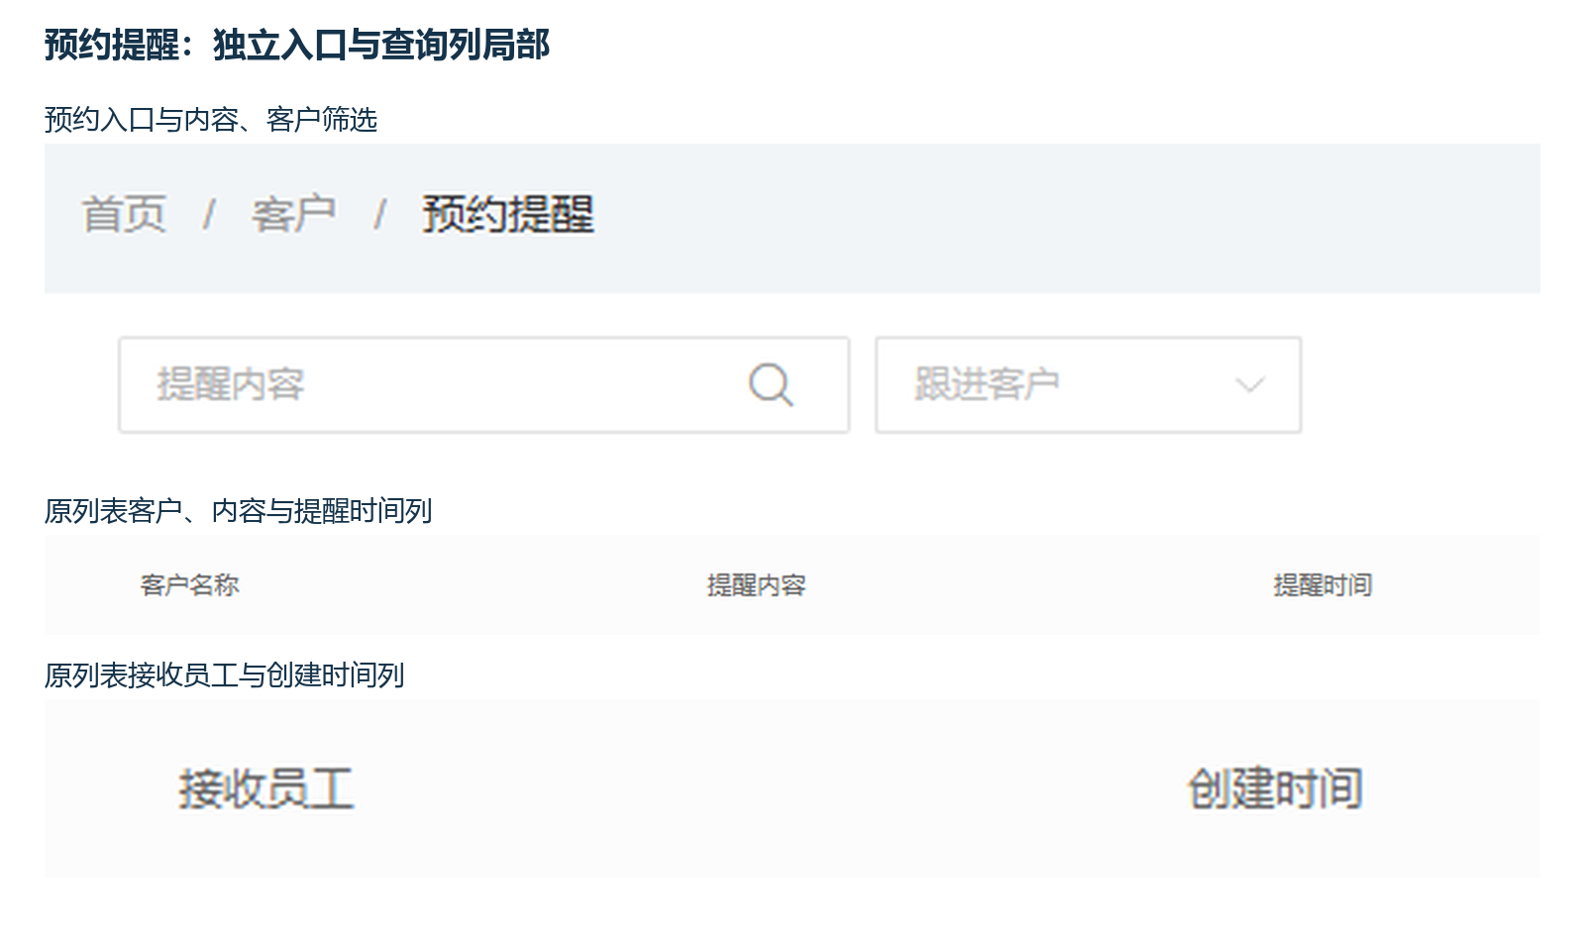
图6：预约提醒原空页局部，只证明独立入口与字段；不证明当前发送、阅读或自动计算。

空卡片和保存无反馈保留原条件
没有CRM提醒页签先核应用启用和当前登录企业；有页签却无卡片，再核本人接收范围、原客户所属员工、已保存规则及计算结果。页面刷新读取已有记录，不等于重新计算或重新分配全部历史记录；与同事数字不同先比较身份和原客户范围。任务列表空白先核列表日期及条件，预约空白则回原预约内容和接收范围，不能把三个空页面合成“全部已处理”。
手机详情依赖从原类别卡片带入信息，复制详情地址或直接打开旧地址可能缺少原类别。明细空白或进入失败时先返回原消息中心，从CRM提醒卡片重新进入，保留原类别和发生时间；不要用CRM消息详情代替。字段为空不表示客户从未登录，金额差异也先核两期与单位。原订单已推进或已有款项，而旧提醒仍在时，以原业务结果为依据，再查后续计算，不能为清卡片重复付款、重复建单或删除真实记录。
任务、客情或预约保存无明确反馈时，先回原列表核是否已经存在，再决定后续操作。留存脱敏客户编号、原订单号、原任务号、设置或周期、原明细时间、当前差异及已有结果，由对应负责人核查。最终分别记录提醒匹配是否成立、联系是否发生、反馈是否保存、任务是否确认以及成交回款是否有原证据。一个环节未知就保留未知状态，让下一位接续人有原对象可查，而不是用一次页面关闭或客户口头答应替代全部结果。
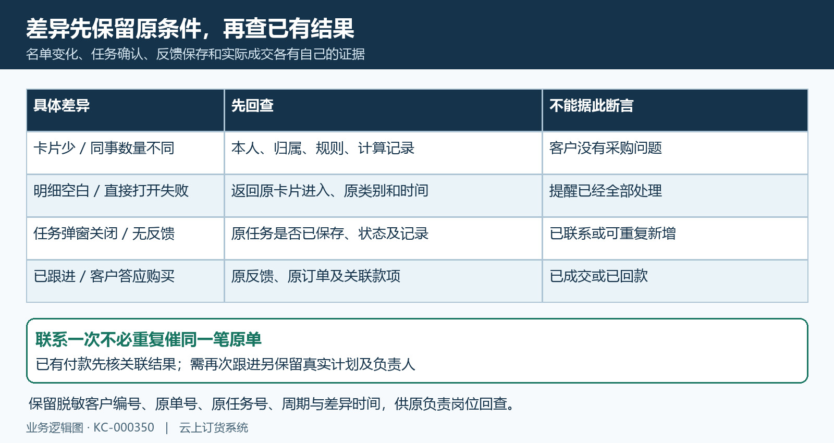
图7：未知状态保留原客户、原单与原任务；先查已有结果，再安排后续动作。

下一步学习
本篇完成后可继续学习CRM自动提醒规则、任务跟进状态与反馈与CRM客户拜访与跟进，分别核规则范围、原任务状态及真实客情记录。

